Římskokatolická farnost
Čj. Dne
ŽÁDOST
O NENÁLEŽENÍ K CÍRKVI
Žadatel(ka):
Titul, jméno a příjmení |  |  |  | roz.
Datum a místo narození
Datum a místo křtu
 | Kniha pokřtěných: | rok | svazek |  | strana
Kanonické bydliště a farnost
Kanonický stav
Vyjádření žadatele/ky:
Prohlašuji, že:
Toto prohlášení činím z těchto důvodů:
přičemž toto prohlášení činím z vnitřního rozhodnutí a jsem si vědom/a toho, že následkem mého rozhodnutí nenáležet k církvi upadnu do exkomunikace. Je mi známa skutečnost, že nebudu moci přistupovat ke svátostem, být kmotrem / kmotrou při křtu a biřmování a mít právo na církevní pohřeb. Beru na vědomí, že pokud své rozhodnutí změním, mohu požádat o snětí exkomunikace.

žadatel(ka)
Dosvědčuji, že jsem po ověření totožnosti poučil žadatele/ku o důsledcích jeho/její žádosti a že přede mnou s plným vědomím a dobrovolně prohlásil/a výše uvedené skutečnosti.
L. S.
farář / administrátor

Čj. V Brně dne
Prohlašuji, že výše uvedená osoba na základě předložených skutečností upadla do exkomunikace.
❑ Schizma / apostazi / herezi a datum deklarace exkomunikace zapište v křestní matrice do poznámky o kanonickém stavu žadatele nebo ji oznamte do farnosti místa křtu.
❑ Oznámení do farnosti místa křtu k zápisu do křestní matriky zajistí notář diecézní kurie.
L. S.
ordinář / soudní vikář notář

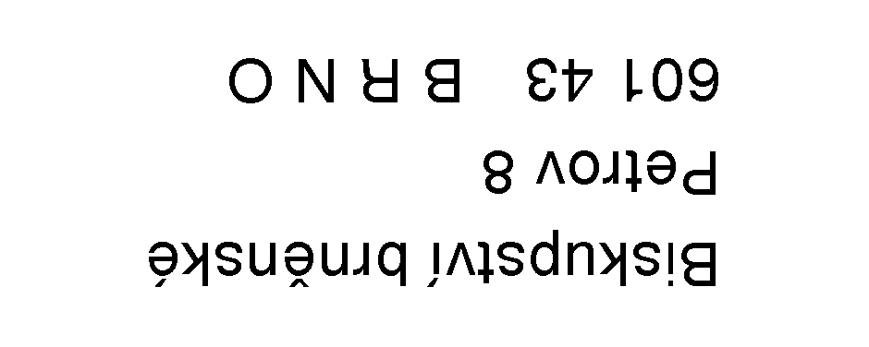 |  | Adresa farního úřadu s PSČ:  (lze použít podélného razítka, je-li na něm adresa s PSČ)
1. 2. 2024

Zapíší se všechny poznámky z křestní matriky.
(1) odmítám společenství s členy katolické církve (schizma) — (2) chci odpadnout od křesťanské víry (apostaze) — (3) popírám některou pravdu, kterou je nutno věřit vírou božskou a katolickou (hereze).
Např. přestoupení do nekatolického křesťanského společenství (název církve), praktikování nekřesťanského náboženství (název náboženské společnosti), ateismus.
U nezletilého staršího 16 let se připojí podpis jednoho z rodičů nebo opatrovníka.
Text zápisu do křestní matriky: Exkomunikace deklarována ordinářem dne … z důvodu schizmatu / apostaze / hereze.

